

Tisková zpráva Kladno, 29. září 2016

DACHSER firemní víkend na jihomoravských vinicích

DACHSER Czech Republic si připravil pro své zaměstnance netradiční teambuilding s tematikou vinobraní. Firemní víkend plný soutěží, hudby a samozřejmě dobrého vína si ve Vinařství U Kapličky v jihomoravském Zaječí užilo více než 200 zaměstnanců firmy.

Na začátku byli zaměstnanci DACHSERU rozděleni do 14 týmů, které se během víkendu střetly v řadě tematických disciplín. Účastníci teambuildingu si při nich měli možnost vyzkoušet sběr hroznů na vinohradu, tahání do koštýře, okopávání vinohradu, poznávání vůní vína, slepou degustaci a mnoho dalšího.

„Firemní víkend je vždy výbornou příležitostí, jak se s kolegy setkat v neformálním prostředí, mimo každodenní ruch a shon,“ zhodnotil víkend Ing. Jan Polter, MBA, obchodní a marketingový ředitel DACHSER Czech Republic a. s., a dodává: „A když se k tomu přidá nádherné počasí, unikátní prostředí a skvělé víno, jedná se vždy o nezapomenutelný zážitek.“

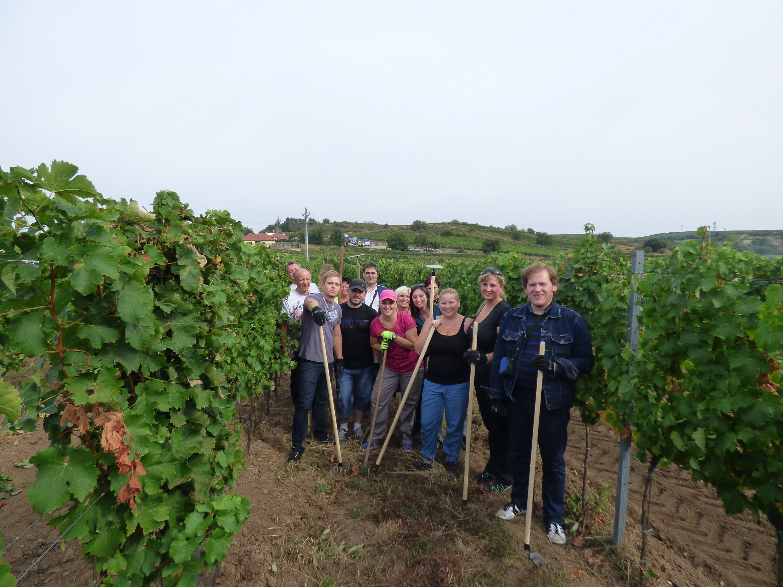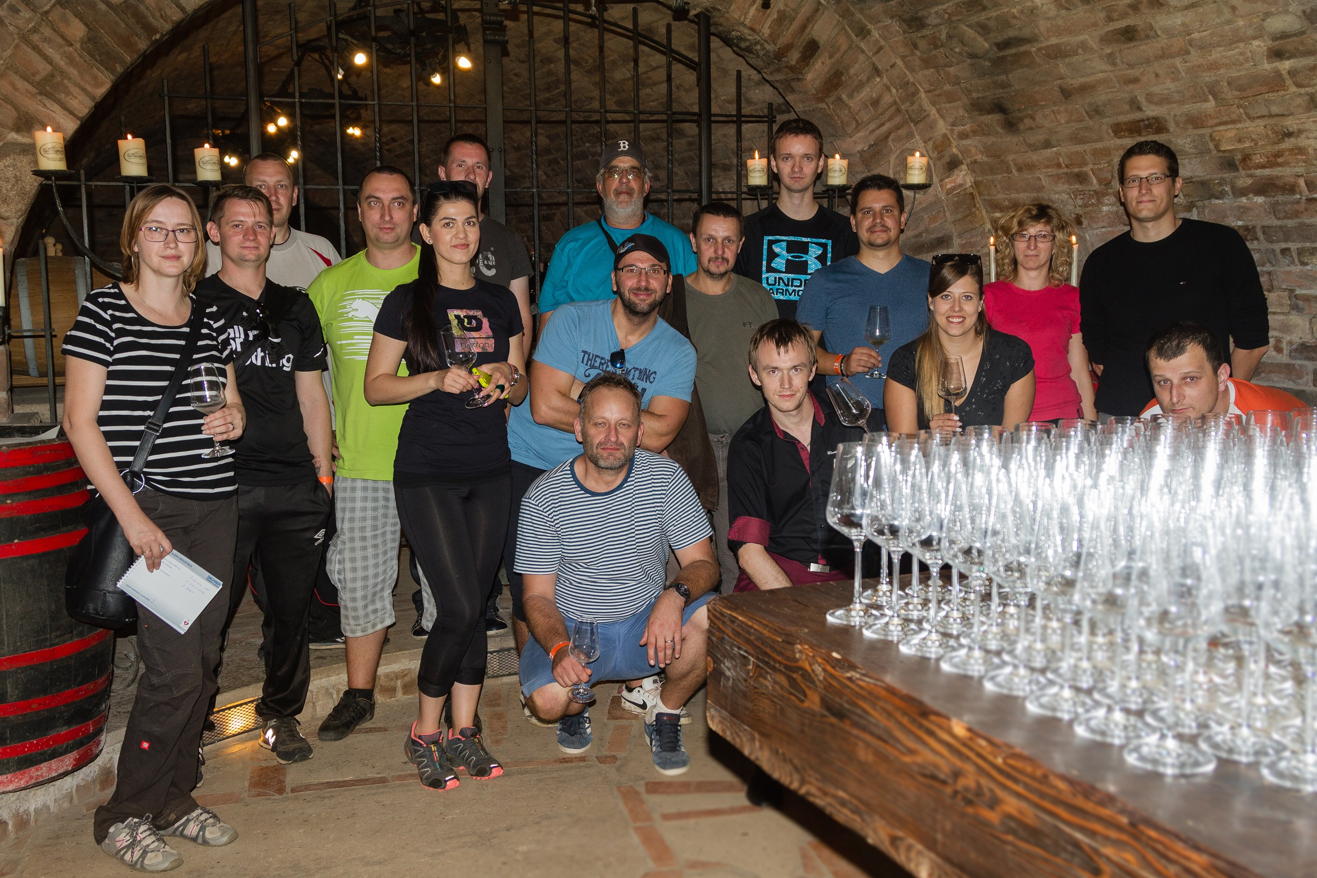
Foto: DACHSER firemní víkend na jihomoravských vinicích

Základní informace o společnosti DACHSER v České republice

DACHSER působí na trhu logistiky a zasilatelství již od roku 1992, kdy byla založena společnost E.S.T. a.s., poskytující služby v oblasti mezinárodní a vnitrostátní kamionové spedice, skladování a celních služeb. Portfolio společnosti bylo postupně rozšířeno i o služby v oblasti letecké a námořní dopravy. V roce 2004 se E.S.T. stala exkluzivním partnerem společnosti DACHSER pro Českou republiku, v roce 2006 uzavřela smlouvu o joint venture s mezinárodním poskytovatelem logistických služeb DACHSER a začala vystupovat pod jménem DACHSER E.S.T. a.s. Proces integrace byl završen rozhodnutím o přejmenování společnosti na DACHSER Czech Republic a.s. s účinností od 1. 1. 2010.
DACHSER disponuje téměř 48 000 m² distribučních a překládkových skladových ploch po celé republice. Ve svých osmi pobočkách (v Kladně, Ostravě, Brně, Břeclavi, Českých Budějovicích, Hradci Králové, Praze a na pobočce DACHSER Cargoplus) v současné době zaměstnává téměř 500 lidí.

Základní informace o skupině DACHSER

Rodinná společnost DACHSER se sídlem v německém Kemptenu je předním poskytovatelem logistických služeb v Evropě. DACHSER poskytuje komplexní přepravní logistiku, skladování a individuální zákaznické služby ve třech obchodních oblastech: DACHSER European Logistics, DACHSER Food Logistics a DACHSER Air & Sea Logistics. Nabídku doplňují další služby jako kontraktní logistika, konzultace a poradenství a specifická řešení přizpůsobená na míru jednotlivým odvětvím. Díky komplexní dopravní síti jak v Evropě, tak i v zámoří a informačním technologiím, které jsou plně integrovány do všech systémů, poskytuje DACHSER inteligentní logistická řešení po celém světě. V současnosti zaměstnává 25 000 lidí ve 437 pobočkách po celém světě. Za rok 2014 zrealizoval přepravu 73,7 milionů zásilek. Celkový obrat koncernu DACHSER v roce 2014 činil 5,3 miliard eur. Pro více informací navštivte www.dachser.cz.

Pro více informací prosím kontaktujte:
DACHSER Czech Republic a.s.
Ing. Jan Polter, MBA
Obchodní a marketingový ředitel
tel.: +420 312 291 842
e-mail: jan.polter@dachser.com
www.dachser.cz

DACHSER Czech Republic a.s.
Ing. Tereza Valentová
Marketing & PR
tel.: +420 312 291 880
e-mail: tereza.valentova@dachser.com
www.dachser.cz

Crest Communications a.s.
Andrea Pitronová
Account Director
tel.: +420 222 927 111
e-mail: andrea.pitronova@crestcom.cz
www.crestcom.cz

